TD 4 GRANDEURS SINUSOIDALES
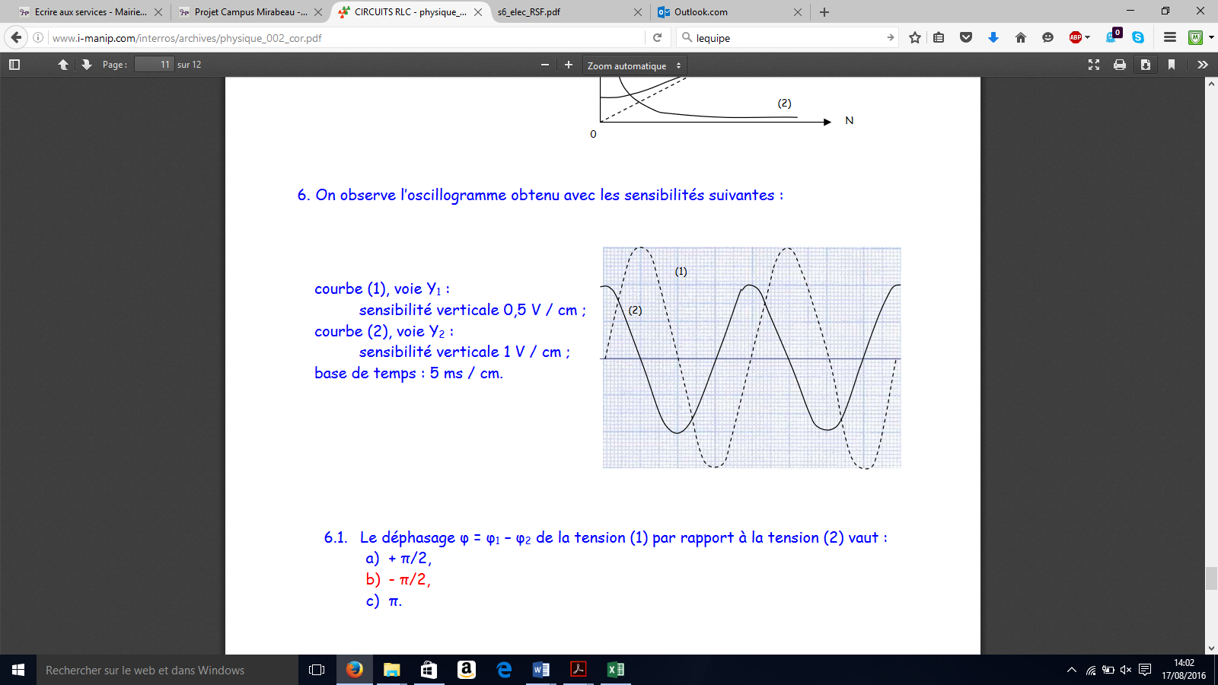
Exercice 1
On observe l’oscillogramme suivant :

1. Déterminer, pour chaque tension, l’amplitude, la fréquence puis la pulsation.
2. En déduire une expression de v₁(t) et v₂(t).
3. Déterminer le déphasage de la tension (2) par rapport à la tension (1).
4. Déterminer la phase des tensions (1) et (2) à la date t₁ t₁

Exercice 2
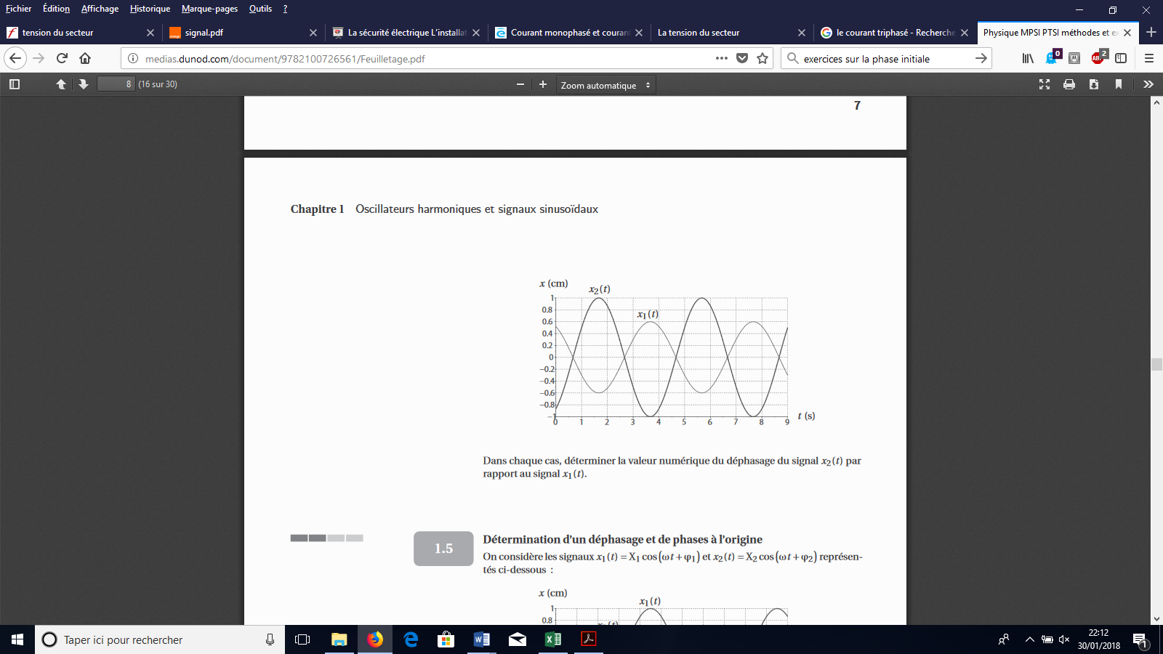
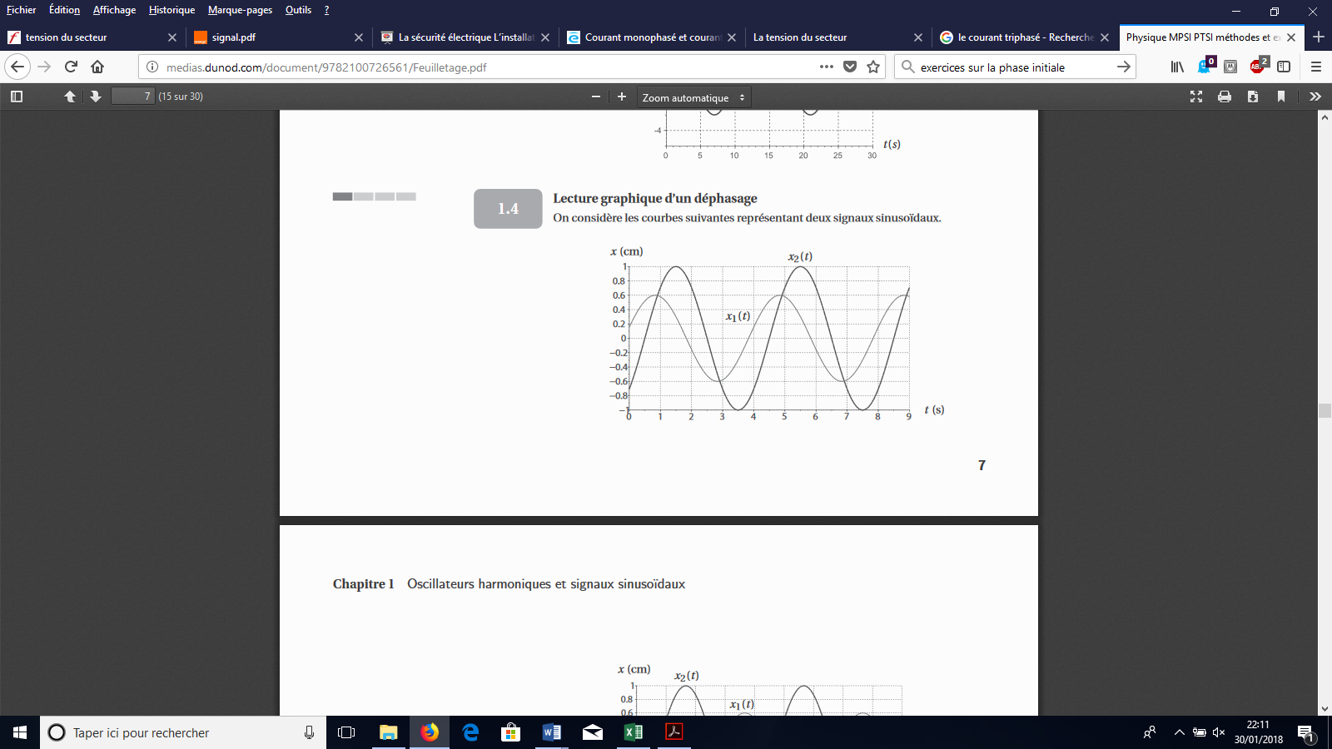
Déterminer dans chaque cas la valeur numérique du déphasage du signal x₂(t) par rapport au signal x₁(t).

Exercice 3
1. Donner l’amplitude, la période, la fréquence et la phase initiale des signaux suivants :
x(t) = 15 cos (100π t + 0,5) x(t) = 5 sin (7,854.10⁶ t) x(t) = 2 sin (120π t – π/4) x(t) = -5 cos (50π t)
2. Donner l’expression d’un signal d’amplitude 12 V, de fréquence 50 Hz et de phase à l’origine π.

Exercice 4

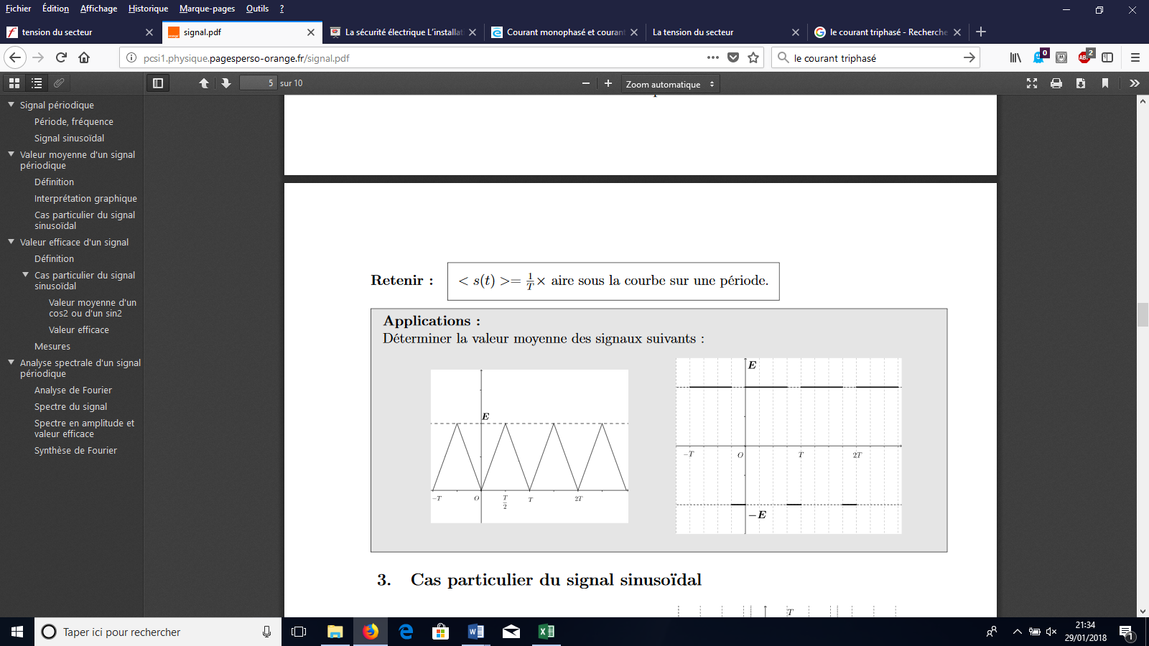

Exercice 5
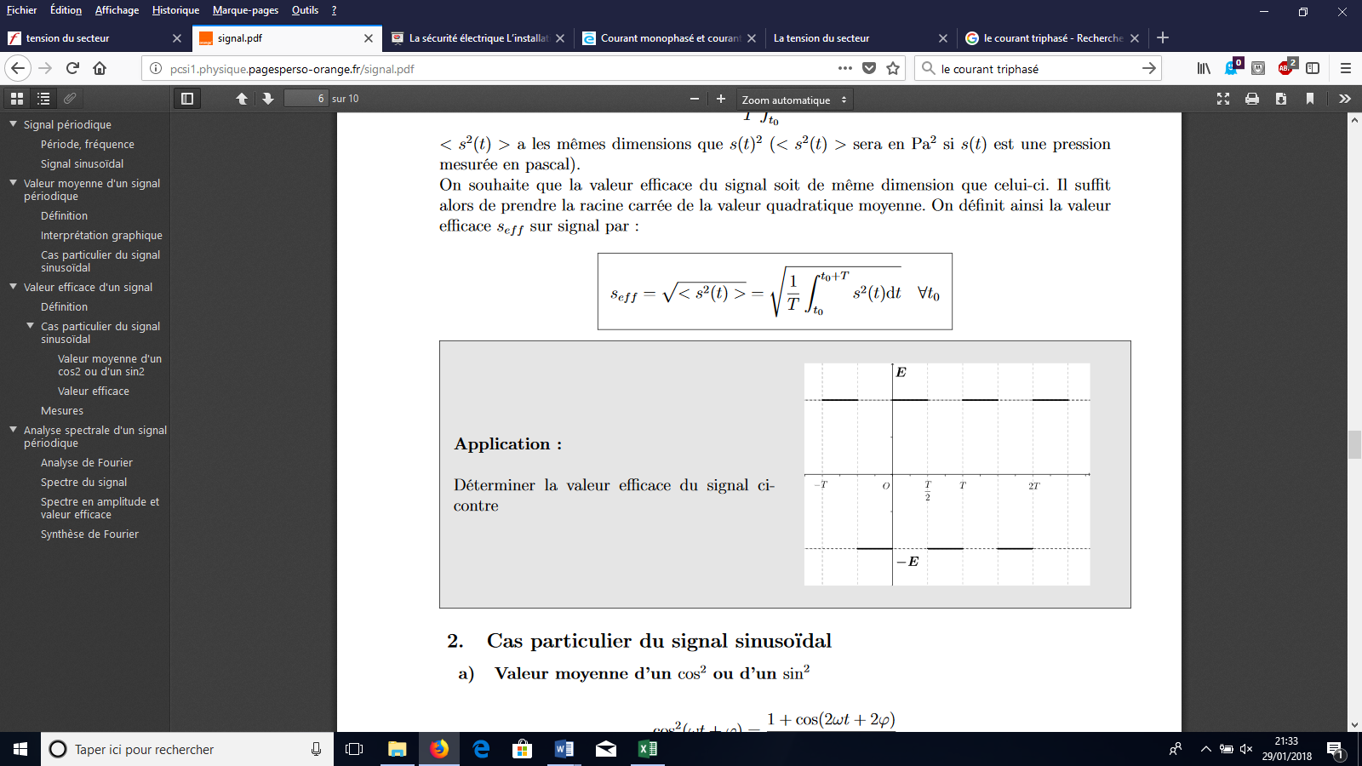
Exercice 6
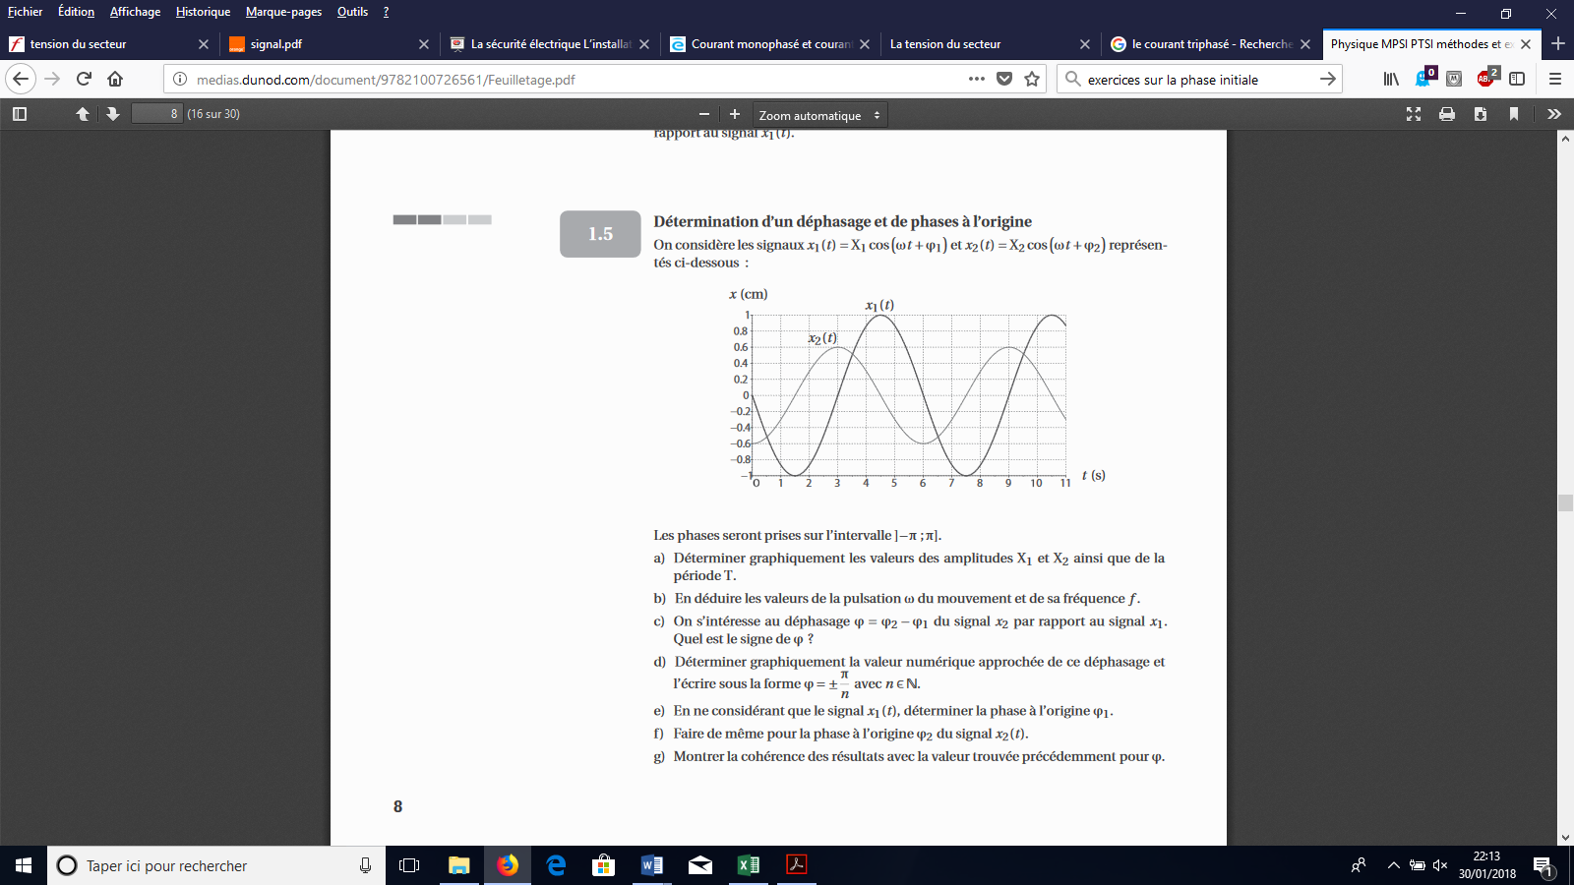

Exercice 7
